ООО «Турцентр-ЭКСПО» г. Белгород, ул. Щорса, 64 а, III этаж
Остановка ТРЦ «Сити Молл Белгородский»
www.turcentr31.ru т./ф: (4722) 28-90-40; тел: (4722) 28-90-45; +7-951-769-21-41

ГЕЛЕНДЖИК, «ВАЛЕНТИНА» Лето 2024
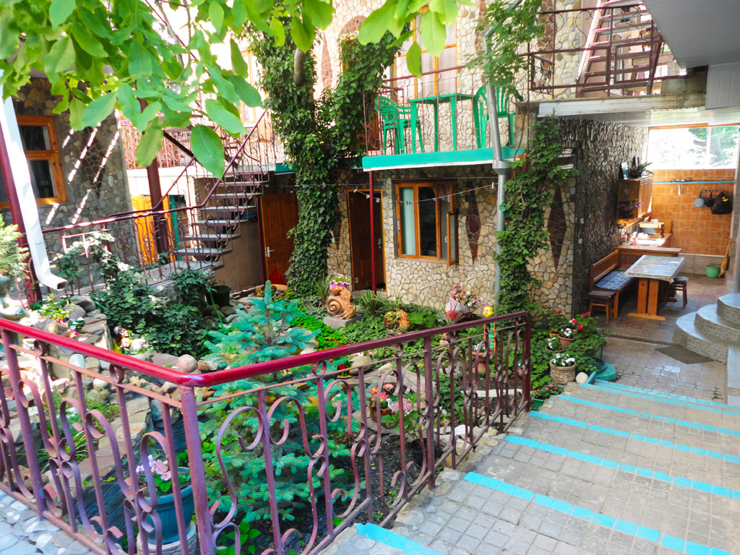Частная гостиница «Валентина» (2-х и 4-хэтажные капитальные корпуса) находится в самом центре Геленджика. Геленджик - это одно из популярных направлений среди курортов Краснодарского края. Геленджик - город солнца, отдыха и веселья - расположен на берегу живописной Геленджикской бухты Черного моря, где чистое море, благоустроенные пляжи, самый крупный аквапарк России «Золотая бухта», гора «Олимп», канатные дороги, зоопарки, дельфинарий, океанариум, джиппиг, водопады, дольмены, фешенебельные рестораны и доступные кафе, стильные ночные клубы, масса исторических и природных достопримечательностей, превосходная лечебная база.
Размещение: «Эконом» 1-но местный номер с удобствами на территории (ТВ, вентилятор, односпальная кровать).
«Блок» с удобствами на 2 номера 1-но местные номера (1+1) (ТВ, вентилятор, 1,5-спальные кровати). Холодильник на этаже.
«Стандарт» 2-х, 3-х, 4-х местные номера с удобствами (WC, душ, ТВ, холодильник, вентилятор, односпальные и двуспальные кровати, прикроватные тумбочки).
«Пентхаус» 2-х местный номер на 4-этаже (WC, душ, умывальник, ТВ, холодильник, вентилятор, кровати).
Пляж: 3 мин ходьбы от гостиницы до моря, песок + мелкая (массажная) галька.
Питание: в гостинице на первом этаже расположена кухня для самостоятельного приготовления пищи, оборудованная газовыми плитами, холодильниками и необходимым набором посуды, СВ-печи.
Дети: до 5 лет на одном месте с родителями – 8400 руб., до 12 лет скидка на проезд – 200 руб.

Стоимость тура на 1 человека (7 ночей )
Размещение  Заезды | 1-но мест.  с удоб. на террит. | БЛОК 1-но мест.  (кровать 1,5)  с удоб. на 2 номера  (1+1) |  | СТАНДАРТ  с удоб.  2-х, 3-х, 4- х мест. | ПЕНТХАУС  4 этаж  2-х мест.  с удоб.
 |  | Основное место | 2-й взрослый
31.05.-09.06. | 11150 | 11950 | 9350 | 11950 | 11950
07.06.-16.06. | 11350 | 12150 | 9550 | 12150 | 12150
14.06.-23.06. | 11750 | 12750 | 9950 | 12750 | 12750
21.06.-30.06. | 11950 | 12950 | 10150 | 12950 | 12950
28.06.-07.07. | 12450 | 13450 | 10350 | 13450 | 13450
05.07.-14.07. | 12650 | 13650 | 10550 | 13650 | 13650
12.07.-21.07. | 13150 | 14150 | 10850 | 14150 | 14150
19.07.-28.07. | 13150 | 14150 | 10850 | 14150 | 14150
26.07.-04.08. | 13150 | 14150 | 10850 | 14150 | 14150
02.08.-11.08. | 13150 | 14150 | 10850 | 14150 | 14150
09.08.-18.08. | 13150 | 14150 | 10850 | 14150 | 14150
16.08.-25.08. | 13150 | 14150 | 10850 | 14150 | 14150
23.08.-01.09. | 12950 | 13950 | 10550 | 13950 | 13950
30.08.-08.09. | 12550 | 13550 | 10350 | 13550 | 13550
06.09.-15.09. | 12250 | 13350 | 10150 | 13350 | 13350
13.09.-22.09. | 12000 | 13150 | 9950 | 13150 | 13150
20.09.-29.09. | 11800 | 12850 | 9750 | 12850 | 12850
В стоимость входит: проезд на автобусе, проживание в номерах выбранной категории, сопровождение, страховка от несчастного случая.
Курортный сбор за доп. плату .

Выезд из Белгорода еженедельно по пятницам.
Хочешь классно отдохнуть – отправляйся с нами в путь!!!!

